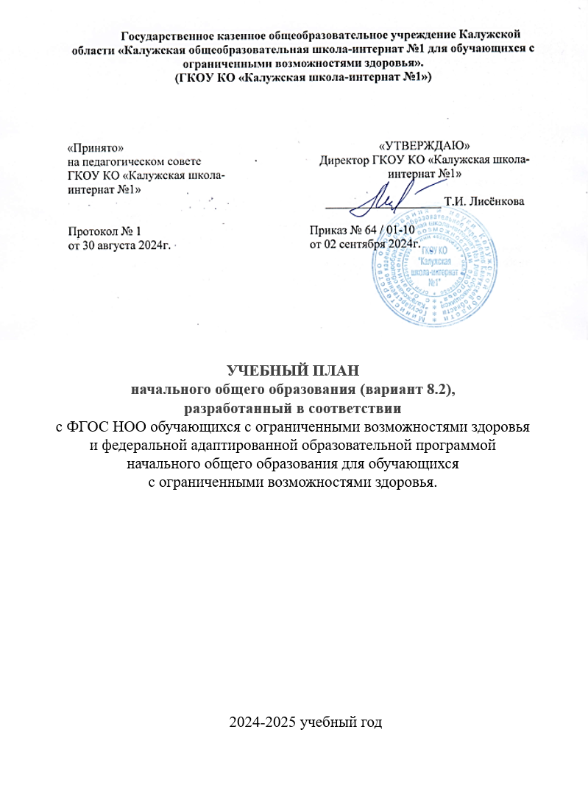

**Учебный план АООП НОО для обучающихся с РАС по варианту 8.2. ГКОУ КО «Калужская школа-интернат №1»**

Учебный план образовательной организации, реализующей адаптированную основную общеобразовательную программу начального общего образования обучающихся с расстройствами аутистического спектра (далее – АООП НОО обучающихся с РАС) (вариант 8.2), определяет общий объем нагрузки, максимальный объем аудиторной нагрузки обучающихся, состав и структуру обязательных предметных областей и коррекционно-развивающей области по классам (годам обучения), распределяет учебное время, отводимое на их освоение.

Учебный план соответствует действующему законодательству Российской Федерации в области образования, обеспечивает реализацию требований федерального государственного образовательного стандарта начального общего образования обучающихся с ограниченными возможностями здоровья (далее – ФГОС НОО ОВЗ), ФАОП НОО для обучающихся с РАС и выполнение гигиенических требований к режиму образовательного процесса, установленных действующими СП 2.4.3648-20 и СанПиН 1.2.3685-21.

В соответствии с ФГОС НОО ОВЗ учебным планом предусматриваются пролонгированные сроки обучения на уровне НОО. Сроки освоения АООП НОО (вариант 8.2) обучающимися с РАС могут составлять пять лет – для детей, получивших дошкольное образование, или шесть лет – для детей, не получивших дошкольное образование. В первом случае вводится первый дополнительный класс, во втором – два первых дополнительных класса.

На уровне НОО в ФАОП ОВЗ для обучающихся с РАС (вариант 8.2) представлены четыре варианта федерального учебного плана:

* вариант 1 – для образовательных организаций, в которых обучение в течение пяти лет ведется на русском языке;
* вариант 2 – для образовательных организаций, в которых обучение ведется в течение пяти лет на русском языке, но наряду с ним изучается один из языков народов России;
* вариант 3 – для образовательных организаций, в которых обучение ведется в течение шести лет на русском языке;
* вариант 4 – для образовательных организаций, в которых обучение ведется в течение шести лет на русском языке, но наряду с ним изучается один из языков народов.

В ГКОУ КО «Калужская школа-интернат №1» разработаны и реализуются один вариант учебного плана для обучающихся с РАС (вариант 8.2):

- на основе варианта 1 федерального учебного плана для обучающихся с РАС (вариант 8.2) – для образовательных организаций, в которых обучение в течение пяти лет ведется на русском языке;

Учебный план состоит из двух частей – обязательной части и части, формируемой участниками образовательных отношений.

Обязательная часть учебного плана определяет состав учебных предметов, обязательных предметных областей, которые должны быть реализованы во всех имеющих государственную аккредитацию образовательных организациях, реализующих ФАОП НОО для обучающихся с РАС, и учебное время, отводимое на их изучение по годам обучения.  
  
Обязательная часть учебного плана отражает содержание образования, которое обеспечивает достижение важнейших целей современного начального общего образования:

* формирование гордости за свою страну, приобщение к общекультурным, национальным и этнокультурным ценностям;
* готовность обучающихся с РАС к продолжению образования на последующем уровне основного общего образования;
* формирование здорового образа жизни, элементарных правил поведения в экстремальных ситуациях;
* личностное развитие обучающегося с РАС в соответствии с его индивидуальностью;
* минимизацию негативного влияния РАС на развитие обучающегося и профилактику возникновения вторичных отклонений.

Образовательная организация самостоятельна в выборе видов деятельности по каждому предмету, курсу коррекционно-развивающей области (проектная деятельность, практические занятия, экскурсии).

Часть учебного плана, формируемая участниками образовательного процесса, включает:

* факультативные курсы, обеспечивающие реализацию особых образовательных потребностей обучающихся с РАС;
* внеурочную деятельность, реализующуюся посредством таких направлений работы, как духовно-нравственное, социальное, общеинтеллектуальное, общекультурное, спортивно-оздоровительное, и обеспечивающую личностное развитие обучающихся с РАС;
* коррекционно-развивающую область, коррекционные курсы которой направлены на минимизацию негативного влияния РАС на результат обучения и профилактику возникновения вторичных отклонений в развитии.

Коррекционно-развивающая область включает следующие коррекционные курсы:

1. Формирование коммуникативного поведения.
2. Музыкально-ритмические занятия.
3. Социально-бытовая ориентировка.

Коррекционные курсы являются обязательными и проводятся в форме групповых и индивидуальных коррекционных занятий.

**Формы промежуточной аттестации**

Учебный план определяет формы проведения промежуточной аттестации в соответствии с «Положением о текущем контроле и промежуточной аттестации» ГКОУ КО «Калужская школа-интернат №1».

В 1-м классе и 1-м дополнительном классе промежуточная аттестация не проводится. Промежуточная аттестация обучающихся проводится начиная с 2-го полугодия 2-го класса в конце каждого учебного периода по каждому изучаемому учебному предмету. Промежуточная аттестация обучающихся проводится на основе результатов накопленной оценки и результатов выполнения тематических проверочных работ и фиксируется в классном журнале.

В процессе оценки достижения планируемых личностных, метапредметных и предметных результатов используются формы, взаимно дополняющие друг друга (стандартизированные письменные и устные работы, проекты, практические работы, творческие работы, самоанализ и самооценка, наблюдения).

Формы промежуточной аттестации для учебных предметов, учебных и внеурочных курсов, учебных модулей представлены в таблице:

|  |  |
| --- | --- |
| **Предметы, курсы, модули** | **Формы промежуточной аттестации** |
| Русский язык | Среднее арифметическое накопленных текущих оценок и результатов выполнения тематических проверочных работ |
| Литературное чтение | Среднее арифметическое накопленных текущих оценок и результатов выполнения тематических проверочных работ |
| Иностранный язык (английский) | Среднее арифметическое накопленных текущих оценок и результатов выполнения тематических проверочных работ |
| Математика | Среднее арифметическое накопленных текущих оценок и результатов выполнения тематических проверочных работ |
| Окружающий мир | Среднее арифметическое накопленных текущих оценок и результатов выполнения тематических проверочных работ |
| Основы религиозных культур и светской этики | Среднее арифметическое накопленных текущих оценок и результатов выполнения тематических проверочных работ |
| Изобразительное искусство | Среднее арифметическое накопленных текущих оценок и результатов выполнения тематических проверочных работ |
| Музыка | Среднее арифметическое накопленных текущих оценок и результатов выполнения тематических проверочных работ |
| Труд (технология) | Среднее арифметическое накопленных текущих оценок и результатов выполнения тематических проверочных работ |
| Адаптивная физическая культура | Среднее арифметическое накопленных текущих оценок и результатов выполнения тематических проверочных работ |

**Недельный учебный план начального общего образования**

**обучающихся с расстройствами аутистического спектра (вариант 8.2)**

**ГКОУ КО «Калужская школа-интернат №1»**

(по варианту 1 федерального учебного плана – для образовательных организаций, в которых обучение в течение пяти лет

ведется на русском языке)

|  |  |  |  |  |  |  |  |  |  |
| --- | --- | --- | --- | --- | --- | --- | --- | --- | --- |
| Предметные области |  | | Классы | Количество часов в неделю | | | | | Всего |
|  |  | | Учебные предметы | I | I доп. | II | III | IV |  |
|  | | Обязательная часть | | | | | | | |
| Русский язык и |  | | Русский язык | 5 | 5 | 5 | 4 | 4 | 23 |
| литературное чтение |  | | Литературное чтение | 4 | 4 | 4 | 4 | 3 | 19 |
| Иностранный язык |  | | Иностранный язык (английский) | – | – | – | 1 | 1 | 2 |
| Математика и информатика |  | | Математика | 4 | 4 | 4 | 4 | 4 | 20 |
| Обществознание и естествознание |  | | Окружающий мир | 2 | 2 | 2 | 2 | 2 | 10 |
| Основы религиозных культур и светской этики |  | | Основы религиозных культур и светской этики | – | – | – | – | 1 | 1 |
| Искусство |  | | Музыка | 1 | 1 | 1 | 1 | 1 | 5 |
|  | | Изобразительное искусство | 1 | 1 | 1 | 1 | 1 | 5 |
| Технология |  | | Труд (технология) | 1 | 1 | 1 | 1 | 1 | 5 |
| Физическая культура |  | | Физическая культура (Адаптивная физическая культура) | 3 | 3 | 3 | 3 | 3 | 15 |
| **Итого** |  | |  | **21** | **21** | **21** | **21** | **21** | **105** |
|  | | **Часть, формируемая участниками образовательного процесса** | | – | – | **2** | **2** | **2** | **6** |
|  | | Иностранный язык | | – | – | - | 1 | 1 | 2 |
|  | | Математика | | - | - | 1 | - | - | 1 |
|  | | Литературное чтение | | – | – | 1 | - | - | 1 |
|  | | **Максимально допустимая недельная нагрузка (при 5-дневной учебной неделе)** | | **21** | **21** | **23** | **23** | **23** | **111** |
|  | | **Внеурочная деятельность (включая коррекционно-развивающую область)** | | **10** | **10** | **10** | **10** | **10** | **50** |
|  | | **коррекционно-развивающая область** | | **7** | **7** | **7** | **7** | **7** | **35** |
|  | | Формирование коммуникативного поведения | | 2 | 2 | 2 | 2 | 2 | 10 |
|  | | Развитие познавательной деятельности | | 1 | 1 | 1 | 1 | 1 | 5 |
|  | | Музыкально-ритмические занятия | | 2 | 2 | 2 | 2 | 2 | 10 |
|  | | Социально-бытовая ориентировка | | 2 | 2 | 2 | 2 | 2 | 10 |
|  | | **другие направления внеурочной деятельности** | | **3** | **3** | **3** | **3** | **3** | **15** |
|  | | «Разговоры о важном» | | 1 | 1 | 1 | 1 | 1 | 1 |
|  | | **Всего** | | **31** | **31** | **33** | **33** | **33** | **161** |